Docker部署minio操作步骤

1、选择一个 Minio 镜像
我们在浏览器中访问地址：https://hub.docker.com/ ， 输入关键词 minio/minio, 找到 Minio 镜像，选择版本
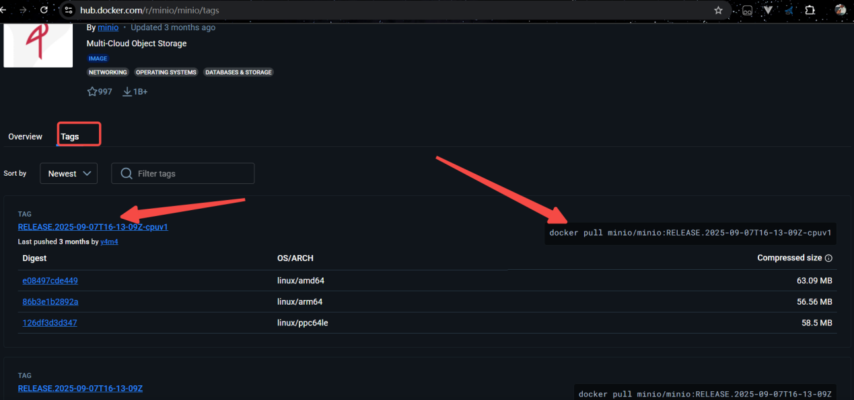

下载minio镜像
执行命令：docker pull minio/minio:RELEASE.2025-09-07T16-13-09Z-cpuv1

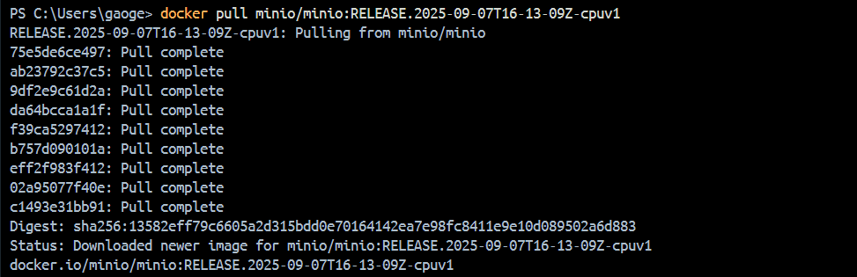
镜像下载成功后，执行 docker images , 如果列表中有 minio/minio 镜像，则表示镜像下载成功了

新建数据挂载目录
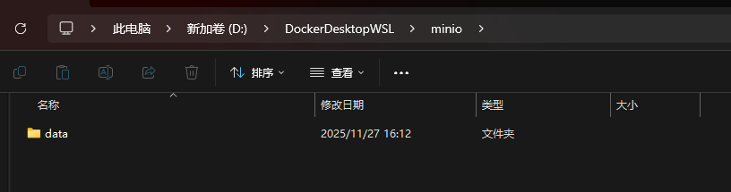

运行 Docker Minio 容器
docker run -d -p 9000:9000 -p 9090:9090 --name minio
-v D:\DockerDesktopWSL\minio\data:/data
-e "MINIO_ROOT_USER=gaog"
-e "MINIO_ROOT_PASSWORD=gaogeng123"
minio/minio:RELEASE.2023-09-30T07-02-29Z server /data --console-address ":9090"
--------------------------------------------------------------------------------------------------------------------------------
解释一下上述命令各选项的含义：
docker run: 运行 Docker 容器的命令。
-d : 表示后台运行该容器；

-p 9000:9000: 将宿主机的 9000 端口映射到容器的 9000 端口。MinIO 默认的 HTTP API 端口是 9000。

-p 9090:9090: 将宿主机的 9090 端口映射到容器的 9090 端口。这是 MinIO 的 Web 控制台的端口。

--name minio: 给容器取了一个名字，这里是 "minio"。

-v E:\docker\minio\data:/data: 将宿主机上的 E:\docker\minio\data 目录映射到容器内的 /data目录。这是 MinIO 存储数据的地方。如果你希望数据在容器删除后仍然保存，可以将数据目录映射到宿主机。

-e "MINIO_ROOT_USER=quanxiaoha": 设置 MinIO 的管理员用户名为 "quanxiaoha"。这是用于 MinIO Web 控制台和 API 的初始管理员用户名。

-e "MINIO_ROOT_PASSWORD=quanxiaoha": 设置 MinIO 的管理员密码为 "quanxiaoha"。这是用于 MinIO Web 控制台和 API 的初始管理员密码。
minio/minio:RELEASE.2023-09-30T07-02-29Z: 这是 MinIO 的 Docker 镜像版本。

server /data --console-address ":9090": 启动 MinIO 服务器，并将数据存储在容器内的/data目录。--console-address ":9090"表示 MinIO 的Web 控制台将在容器的 9090 端口上运行。

上面需要注意的是：新版本的minio的密码设置至少是8位，否则的话容器会启动失败

访问 Minio 控制台
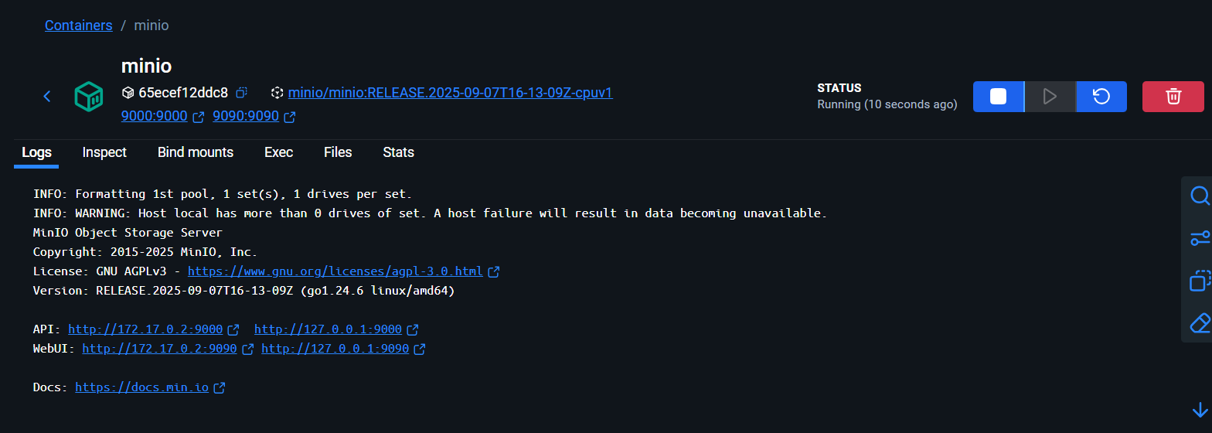
可以通过访问 http://127.0.0.1:9090 到minio的后台控制台
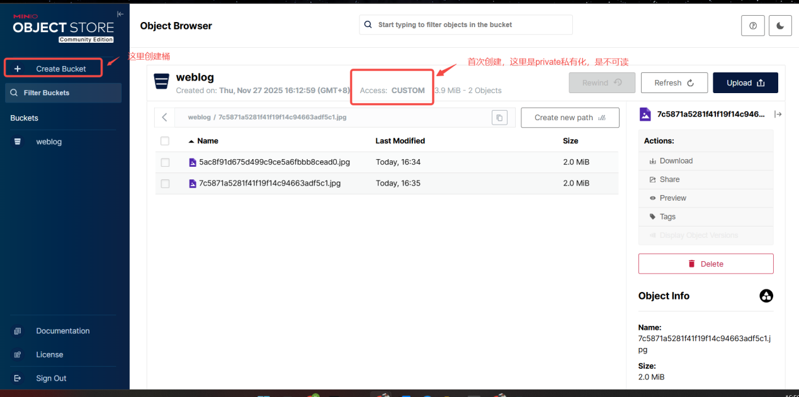

设置minio的公共读权限
查阅资料发现 ：
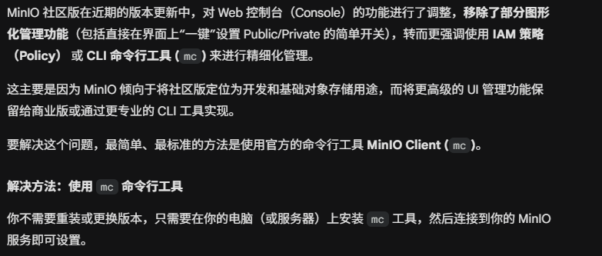

6.1 在docker中安装mc工具
执行命令：docker pull minio/mc 【拉取最新版本】

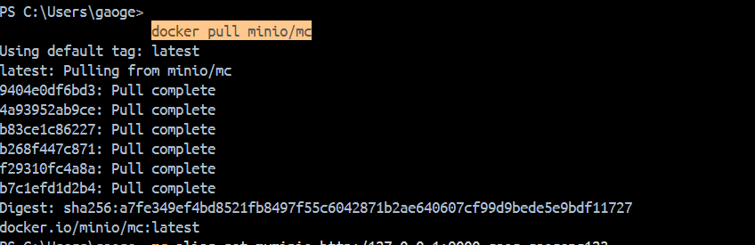

6.2 进入容器内部

执行命令：docker run -it --entrypoint=/bin/sh minio/mc
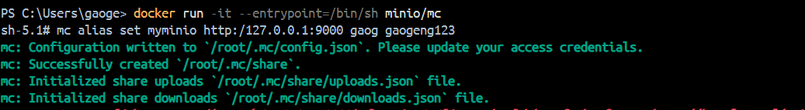

6.3 设置桶别名绑定桶
执行命令：mc alias set myminio http://127.0.0.1:9000 gaog gaogeng123
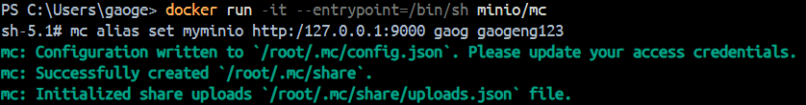
需要注意的是如果使用 127.0.0.1的 ip失败，那么使用第五步中的另一个ip尝试
另外需要注意的是可能会发生以下情况：
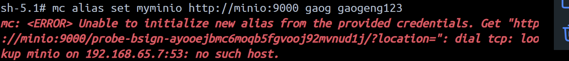
这个情况可能是Docker 网络问题，所以我们可以直接进容器中设置
docker exec -it minio-mc sh
在尝试上面的别名命令就会成功，可以查看
/root/.mc/config.json
会存在这个别名
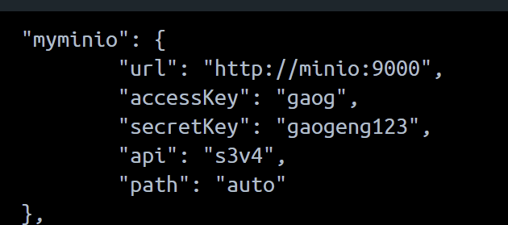

6.4设置桶权限
mc anonymous set download myminio/weblog //设置为公共读 可下载
mc anonymous set private myminio/weblog //设置为私有

6.5 查看是否设置成功
mc anonymous list myminio/weblog
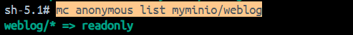
上面就是设置成功了
也可以通过上传接口返回的minio的url直接访问
